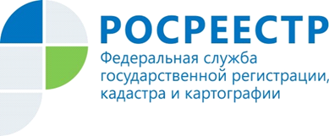

28.07.2021 утверждена дорожная карта по внедрению в Курской области целевой модели «Подготовка документов и осуществление государственного кадастрового учета и (или) государственной регистрации прав собственности на объекты недвижимого имущества».
«Дорожная карта включает в себя организацию работ по определению границ территориальных зон, объектов культурного наследия, муниципальных образований и населенных пунктов, границ Курской области с пограничными субъектами, увеличению доли ипотечных электронных сделок и базируется на скоординированном взаимодействии федеральных, региональных органов власти, органов местного самоуправления, а также профессиональных участников рынка недвижимости» - подчеркнула заместитель руководителя Управления Росреестра по Курской области Анна Стрекалова.

С уважением,
Пресс-служба Управления Росреестра по Курской области
Тел.: +7 (4712) 52-92-75
моб.: 8 (919) 213-05-38
Bashkeyeva@r46.rosreestr.ru
Мы в Instagram: https://www.instagram.com/rosreestr46/

